

**QUALIDADE DE SOFTWARE**

Andrielle Maceno Barros Lacerda

Análise de Qualidade

Paranaguá

2023

# RESUMO

Este relatório aborda o serviço de plataforma de streaming disponibilizado pela HBO, a HBO Max, suas funcionalidades e diferencial em relação a outros serviços da mesma categoria, tais como Netflix, Disney + e Amazon Prime. Há no relatório apontamento de alguns “bugs” e problemas relacionados à imagem, som e principalmente relacionados à acessibilidade.

# SUMÁRIO

1. RESUMO 2

2. SUMÁRIO 3

3. INTRODUÇÃO 4

4. O PROJETO 5

4.1 Detalhes do produto ou serviço 5

4.2 Tabela de Análise 5

4.3 Relatório 7

4.4 Evidências 7

4.5 Onde encontrar 8

5. CONCLUSÃO 9

6. REFERÊNCIAS BIBLIOGRÁFICAS 9

# INTRODUÇÃO

A plataforma de streaming HBO Max é um serviço de conteúdo digital disponibilizado pela empresa HBO. Os usuários deste serviço pagam uma mensalidade e tem direito de assistir ilimitadamente todo o conteúdo disponibilizado.

Este relatório tem como objetivo apresentar pontos de crítica, positivas ou negativas, sobre aspectos técnicos, tais como design, usabilidade, performance e custo, do referido serviço.

# O PROJETO

Com o intuito de avaliar pontos técnicos do serviço de streaming HBO Max, me coloquei na condição de usuária do respectivo serviço, utilizando-o por significativo tempo.

Há de se ponderar uma condição física especifica desta analista que é uma deficiência visual, tendo como consequência a utilização de um óculos com 12°, dando-me propriedade para falar sobre acessibilidade.

O tempo de duração dos testes foi de 2 anos, com tempo médio de uso semanal de 2 horas.

O método para avaliação do serviço é o comparativo, haja vista que no mesmo período também utilizei os serviços de streaming Netflix, Disney +, Amazon Prime e Star +.

## Detalhes do produto ou serviço

|  |  |
| --- | --- |
| **Nome do produto ou serviço:** | **HBO MAX** |
| **Fabricante:** | **HBO** |
| **Tempo de uso:** | **2 anos** |
| **Outros detalhes relevantes sobre o produto:** | **Serviço de streaming** |

## Tabela de Análise

|  |  |  |
| --- | --- | --- |
| **Característica** | **Sua percepção** | **Referência da evidência [caso tenha]** |
| **Usabilidade:** | Boa, intuitiva, fácil de realizar buscas por títulos de filmes e series, incluindo busca por nome de atores. | Ex: Imagem 2: menu principal. |
| **Performance:** | Razoavelmente boa, porém, há de se apontar que existem alguns problemas de performance do objeto em estudo, tais como:   * Delay entre áudio e imagem; * Travamento da tela de login; * Lentidão nas pesquisas por títulos. | Ex: Imagem 1: tela de início, travamento da mesma. |
| **Design:** | Não há apontamentos em relação ao designer, haja vista que o mesmo possui boa aparência. |  |
| **Custo:** | O custo do produto é R$27,90/mês, ficando acima da Amazon Prime e Netflix, ou seja, mais caro que seus principais concorrentes. |  |
| **Acessibilidade:** | De forma comparativa temos que a plataforma de streaming Amazon Prime disponibiliza a possibilidade de alterar a legenda por completo, ou seja, é possível alterar o tamanho, a cor, o fundo e a fonte da legenda. |  |

## Relatório

De modo geral é um serviço bom, design ótimo, tornando fácil a navegação dentro do mesmo, mas . com pontos específicos para serem resolvidos, devendo focar na questão da lentidão e do travamento da tela de início, haja vista que é onde temos o primeiro contato com o serviço, e ele já inicia-se de forma lenta, frustrando a experiencia do consumidor logo nas primeiras impressões acerca da performance do produto.

## Evidências

Como evidências deixo abaixo prints e fotos das telas onde ocorrem os defeitos dos apontamentos acima ponderados.

Há de se ponderar também que o defeito referente ao delay entre áudio e imagem só pode ser constatado através de vídeo, inviabilizando, portanto, a anexação de evidência real sobre o respectivo defeito.

Exemplos de evidências:

Print:  
  
Imagem 1: travamento tela de início.

Print:

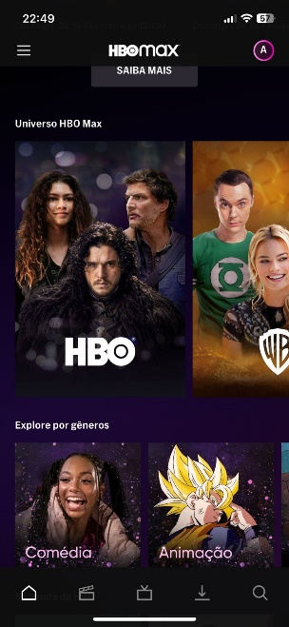

Imagem 2: Menu principal

`

## Onde encontrar

Serviço de streaming que pode ser baixado ou utilizado em vários aparelhos eletrônicos, tais como celulares, smart tv e computadores.

O site do serviço é https://www.hbomax.com/br/pt.

# CONCLUSÃO

Concluo este relatório com o entendimento de que apesar da plataforma possuir boa qualidade na maior parte dos seus aspectos, indiscutível que melhorias em aspectos importantes, tais como na acessibilidade, haja vista que o problema relatado a legenda é de crucial importância, e em aspectos de menor relevância, tal como a correção do travamento na tela de login, se fazem necessários.

# REFERÊNCIAS BIBLIOGRÁFICAS

AMENDOLA, Beatriz. HBO Max: Os pontos fortes, os pontos fracos e os destaques do novo serviço. Omelete, 2021. Disponível em: <https://www.omelete.com.br/>. Acesso em 15/02/2023.

PROENÇA, Lucas. Conheça as 8 melhores plataformas de streaming para assinar em 2023. IDinheiro, 2023. Disponível em <https://www.idinheiro.com.br/telecom/streaming/melhor-streaming/>. Acesso em 23/0/2023.